- 單選題】每題6分。 共24分

5【1】抽獎遊戲中﹐參加者自箱中抽出一球﹐確定顏色後放回﹒只有抽得藍色或紅色球者可得消費券﹐其金額分別為（抽得藍色球者）2500元﹑（抽得紅色球者）1000元﹒箱中已置有2顆藍色球及4顆紅色球﹒在抽出任一球之機率相等的條件下﹐主辦單位希望參加者所得消費券金額的期望值為300元﹐則主辦單位應於箱內再置入幾顆其他顏色(不是紅色或藍色)的球?(1) 20 (2) 21 (3) 22 (4) 23 (5) 24﹒

3【2】美國CNN電視臺針對婦女團體的提議﹐抽樣調查是否贊同實施公共場所禁菸﹐結果顯示在95%信心水準下﹐誤差範圍在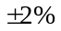以內﹐在這一次抽樣調查中﹐至少需訪問多少人才能達到誤差範圍？(1) 1012 (2) 1112 (3) 2501 (4) 2801 (5) 3000

4【3】一枚不均勻的硬幣﹐其出現正面的機率為﹒今投擲此硬幣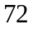次﹐則出現正面的次數介於40次與56次之間的機率最接近下列何者﹖(1)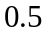(2)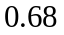(3)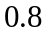(4)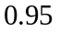(5)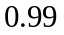﹒

2【4】「十次車禍九次快」﹐如果警方登記有案的所有車禍中有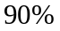是超速造成的﹐則以全國車禍案件（非常多件）的編號輸入電腦﹐隨機抽出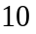件﹐則其中恰有件是超速造成的機率最接近下列哪一個選項﹖
(1)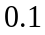 (2)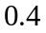 (3) (4)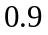 (5)﹒（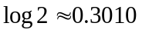﹐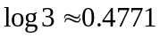﹐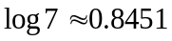）

- 複選題】每題10分，不倒扣，(只錯一選項得6分，錯二選項得2分，錯3個以上選項不給分)。共40分

1,2【1】隨機變數X的期望值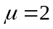﹐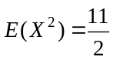﹐則
(1)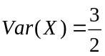 (2)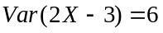 (3) 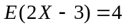 (4) Var(X) = (E(X))² − E(X²) (5)E(X²) = (E(X))²﹒

1,3【2】某校要從高三的「忠﹑孝﹑仁﹑愛」四個班級中隨機選取一個班級進行數學抽測﹒考慮甲﹑乙兩種抽樣方法﹕甲方法是從四個班級的導師中隨機選取一人﹐被選中導師的班級為抽測班級﹔乙方法是從所有高三學生中隨機選取一名學生﹐被選中學生的班級為抽測班級﹒若各班人數都不相同﹐其中「愛」班人數最多﹒則下列敘述有哪些是正確的﹖
(1)甲方法中﹐每位高三學生被抽測的機率相等
(2)乙方法中﹐每位高三學生被抽測的機率相等
(3)甲方法中﹐四個班級被抽測的機率相等
(4)乙方法中﹐四個班級被抽測的機率相等
(5)「愛」班被抽測的機率﹐使用甲方法較使用乙方法高﹒

1,2【3】某廠商委託民調機構在甲﹑乙兩地調查聽過某項產品的居民占當地居民之百分比（以下簡稱為「知名度」）﹒結果如下：在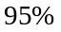信心水準之下﹐該產品在甲﹑乙兩地的知名度之信賴區間分別為[0.50﹐0.58]﹑[0.08﹐0.16]﹒試問下列哪些選項是正確的？
(1)甲地本次的參訪者中﹐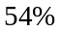的人聽過該產品
(2)此次民調在乙地的參訪人數少於在甲地的參訪人數
(3)此次調查結果可解讀為：甲地全體居民中有一半以上的人聽過該產品的機率大於
(4)若在乙地以同樣方式進行多次民調﹐所得知名度有的機會落在區間[0.08﹐0.16]
(5)經密集廣告宣傳後﹐在乙地再次進行民調﹐並增加參訪人數達原人數的四倍﹐則在信心水準之下該產品的知名度之信賴區間寬度會減半（即0.04）
2,4【4】擲一均勻硬幣4次，恰出現次正面的機率記為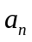；擲一均勻硬幣8次，恰出現次正面的機率記為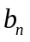。試問下列哪些選項是正確的？
(1)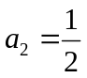 (2)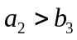 (3)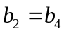 (4)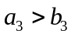 (5)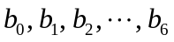中的最大值是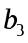

【三、填充題】每題6分,共36分

【1】設隨機變數X的機率分布為 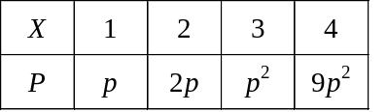
則E (2X + 1) = __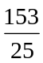__________﹒(化為最簡分數)

【2】有一個有名的賭博遊戲叫做Chunk-a-Luck , 遊戲規則：首先由賭客從1~6任選一數，然後莊家搖動三個骰子的骰盅，當骰子停止後，若這三顆骰子中沒出現賭客所選的數，賭客須付給莊家1元 , 如果有一顆骰子出現賭客所選的數，莊家需付給賭客1元 ; 如果有兩顆骰子出現賭客所選的數，莊家需付給賭客2元 ;如果有三顆骰子出現賭客所選的數，莊家需付給賭客3元 ,求此遊戲的期望值= 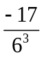 元

【3】某次數學測驗共有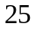題單一選擇題﹐每題都有個選項﹐每答對題可得分﹐答錯倒扣分﹒某生確定其中20題答對﹔有3題的個選項中﹐他確定有個選項不正確﹐因此這3題他就從剩下的選項中分別猜選個﹔另外2題只好亂猜﹐則他這次測驗得分的期望值= 82 分

【4】設是參數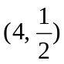之二項分配的成功次數，可算出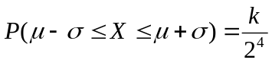，
則符合此條件的 14 。
【5】設某幹道上共有4處紅綠燈，每處會出現綠燈的機率為，且各路口的紅綠燈是相互獨立的。若一汽車遵守交通規則行駛此幹道，求會遇到紅燈次數的標準差為 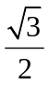 。(化為最簡分數)

【6】設某工廠生產新的研發產品是不良品的機率高達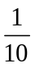﹐今隨機抽樣5件產品﹐求
至少抽中3件不良品的機率=  


